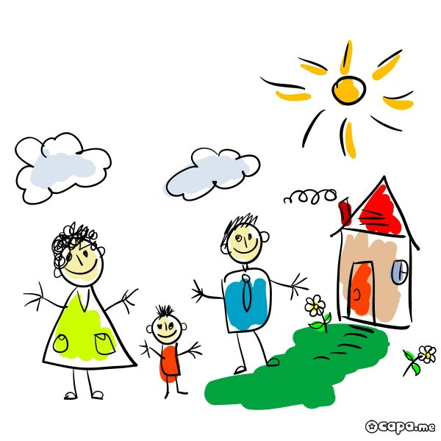
Если вы решили взять ребёнка в семью…..
- Ответьте себе на вопрос: зачем Вы это делаете? Внимательнейшим образом проанализируйте свои побуждения, определите, что вами движет и в какой степени, полностью ли Вашим является такое решение.
- Вам придётся решать два типа проблем: проблемы, связанные с ребёнком и проблемы связанные с самой семьёй. Безусловно, деление это условное. Однако, на это важно обратить внимание.
- Семья, принимающая ребёнка, берёт на себя ответственность за обеспечение его безопасными, эмоционально тёплыми отношениями
- Семья живёт по своим правилам, в ней существу. Свои привычные стереотипы решения конфликтных ситуаций, выхода из стресса. Приём ребёнка в семью, как и его рождение, изменяет ситуацию. Поэтому членам семьи необходимы новые знания и умения даже, если этот ребёнок в семье не первый.
- Ребёнку необходимо, чтобы члены семьи имели реалистичные ожидания, по отношению к нему, т.е. чтобы их ожидания соответствовали его возможностям и были созданы условия, которые позволили бы этим возможностям найти своё применение.
- Ребёнку важно:
- чтобы члены семьи умели наблюдать за его поведением, понимали сигналы, идущие от него, своевременно реагировали на них, отмечали каждое положительное изменение;
- умели сами говорить о своих чувствах и обсуждать чувства ребёнка;
- могли сами справиться со своими тревогами и плохим настроением и помогли бы это сделать ребёнку, но чтобы другие члены семьи не чувствовали себя брошенными и одинокими;
- чтобы семья любила его и считала его своим.

- Ребёнок, который пережил опыт сиротства, боль утраты, потерю привязанности к близкому человек нуждается, чтобы семья могла помочь ему справиться с горькими переживаниями и трудным поведением, когда он испытывает стресс, когда проверяет как относится к нему семья, насколько любит и принимает.
- Членам семьи необходимо запастись терпением, чтобы не прибегать к насилию, физическим наказаниям, запугиванию, негативным прогнозам по типу: будешь как твои непутёвые родители, не игнорировать и не отвергать его чувства и его самого.
- Вам необходимо:
- научиться использовать специальные техники общения;
- уметь справляться конфликтными и стрессовыми ситуациями;
- уметь проявлять ответственность и терпимость в отношениях в семье;
- овладеть знаниями и методами воспитания ребёнка в соответствии с его возрастными потребностями и потребностями здоровья;
- овладеть знаниями основ психологии ребёнка, пережившего горе и утрату близких людей и (или) воспитывающегося в условиях учреждениями, неблагополучной семьи;
- уметь наблюдать за поведением ребёнка, думать о нём как о реальном человеке с его потребностями и возможностями;
- научиться понимать и объяснять смысл и причины его поведения;
- знать и использовать основные способы управления трудным поведением подопечного (усыновлённого) ребёнка;
- знать права и защищать законные интересы ребёнка;
- знать особенности возрастного развития детей и строить в соответствии с ними свои отношения с ребёнком;
- научиться понимать сигналы, идущие от ребёнка и своевременно на них реагировать;
- иметь реальные ожидания в отношении ребёнка;
- знать и использовать техники управления собственным поведением;
- знать свои права и защищать свои законные интересы;
- уметь сотрудничать со специалистами, принимать необходимую помощь в воспитании ребёнка

Необходимо помнить, что отказ от воспитания приёмного ребёнка, помещение его в сиротское учреждение, вторичное предательство, оказывает губительное влияние на его развитие и влечёт за собой морально – нравственную деградацию!

Школа приёмных родителей «Аистёнок»
МОУ «Детский дом» КМР
Тел.: (835149)21592
e-mail: aistyonokk@mail.ru
Школа приёмных родителей «Аистёнок»
МОУ «Детский дом» КМР

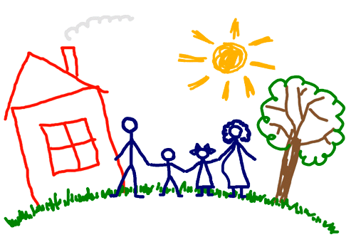

Есть вопрос…..
Если вы решили взять ребёнка в семью

